WIERSZE I PIOSENKI NA MIESIĄC STYCZEŃ W GUPIE „MOTYLKI”
WIERSZE:

„ŻYCZENIA DLA BABCI I DZIADKA”
Kochana Babciu, kochany Dziadku. Z okazji Waszego święta życzą Wam wnuczęta: Stu lat w zdrowiu, szczęściu, pomyślności. A w niedzielę dużo gości. Wspaniałych ludzi wokoło, Ażeby Wam było wesoło. Pociechy z wnuków i dzieci. Niech Wam czas wolniej leci. Spokoju i odrobiny wytchnienia Oraz marzeń spełnienia. Braku zmartwień, żadnego kłopotu. Samych dobrych dni każdego roku.
Wiersz T. Fiutowskiej „Co robią zimą dni tygodnia”
Gdy tylko słonko na niebie lśni, bawią się zimą tygodnia dni. Poniedziałek – zjeżdża na sankach. Wtorek – lepi bałwanka. Środa narty przypina. Czwartek kije jej trzyma. Piątek jedzie na ślizgawce, ciągnięty przez dwa latawce. Sobota rzuca śnieżkami i woła niedzielę: „Hej, baw się z nami!” A niedziela, choć zdrowa, pod pierzynę się chowa. .
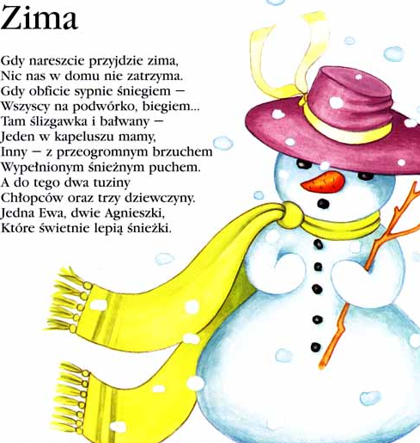
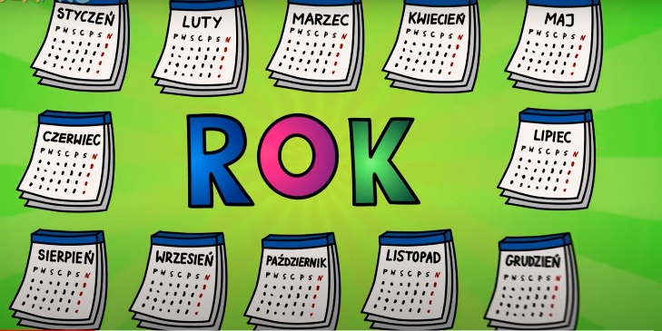
PIOSENKI:

” Biegnie miesiąc za miesiącem”

( sł. i muz. Jolanta Kucharczyk” )

1.Biegnie miesiąc za miesiącem, styczeń, luty, marzec. W styczniu, lutym zimno, marzec więc o wiośnie marzy. I przychodzi wiosna. Kwiecień zakwita kwiatami, tańczy z majem, tańczy z czerwcem, razem z motylami.

2. Latem, w lipcu, lipy kwitną miododajnym kwieciem. W sierpniu żniwa, więc od sierpa miesiąc ten tak zwie się. A we wrześniu kwitną wrzosy. W sadach i ogrodach mnóstwo warzyw i owoców ma dla nas przyroda.

3.W październiku zwykle bywa piękna złota jesień. Z drzew listopad zrywa liście, deszcze, słoty niesie. Grudzień jest miesiącem, który przychodzi wraz z zimą, ukochanym Mikołajem, choineczką miłą.

Dorota Gellner - Wybieramy się na bale
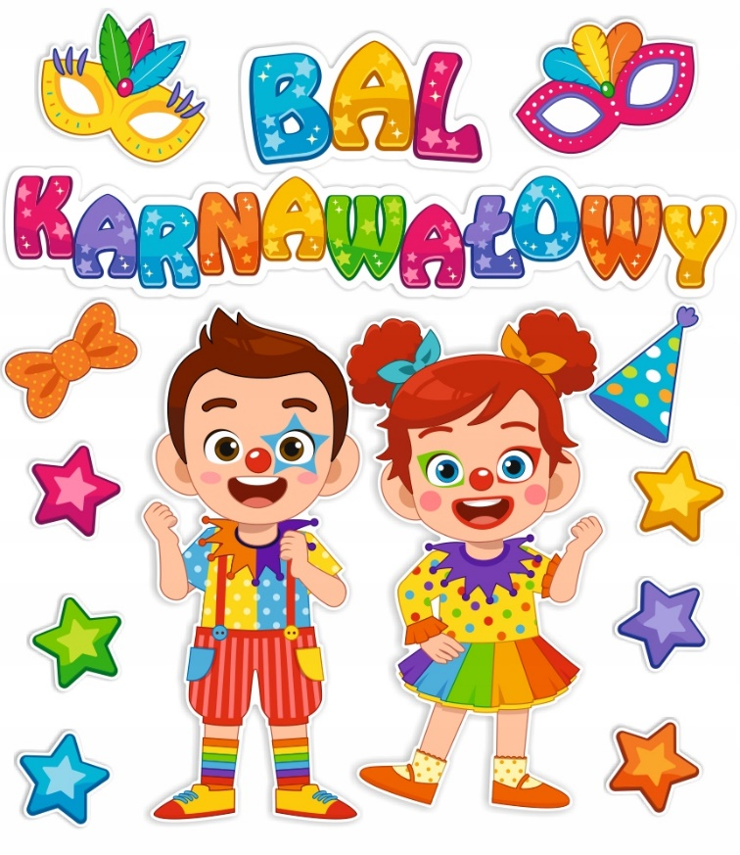
1. W karnawale, w karnawale
nie siedzimy w domu wcale.
Przymierzamy wstążki, szale,
wybieramy się na bale.
Ref. Kolorową maskę weź,
baw się z nami jeśli chcesz. 2x
2. W karnawale, w karnawale
przystrojone wszystkie sale.
Dookoła przebierańcy,
każdy skacze, każdy tańczy.
Ref. Kolorową maskę weź...

